测试平台调试记录

时间 | 修改记录 | 修改人
2019.3.29 | 误差分析
2019.4.18 | 读写定值
2019.4.26 | - 添加遥信测试界面  - 添加三遥测试界面
2019.5.13 | - 添加104项目  - 测试
2019.6.20 | 1.添加配置点表
2019.9.25 | 1.时钟对时
2019.9.26 | 1.故障录波

目录
一 误差分析 1
1.1 需求分析 1
1.2设计界面 1
1.2.1 给定方案 1
1.2.2 误差显示 2
1.3存储列表中数据 2
1.4 修改记录 3
1.4.1 清空 4
1.4.2 CSV文件读取错误 4
1.4.3 误差数字颜色问题 4
二 读取定值 4
2.1 需求分析 4
2.2 界面设计 4
2.3 修改记录 5
2.3.1 界面设计注意事项 5
2.3.2 数据和控件分离 5
2.3.3 解决在其他电脑不可用问题 5
三 三遥测试 5
3.1 需求分析 5
3.2 界面设计 6
3.3 修改记录 6
3.3.1 连接数据库遇到的问题 7
3.3.2 步长范围限定 7
3.3.3 判断电流电压输入值范围问题 8
3.3.4 昨天的未将对象引用到实例原因 9
四 遥信测试 9
4.1 需求分析 9
4.2 界面设计 9
4.3修改记录 10
4.3.1 在一定的时间内实现某一功能 10
4.3.2 定时器 11
五 添加104通讯项目 11
5.1遇到的问题 11
5.1.1 未能加载文件或程序集 12
5.1.2 检索COM 类工厂中CLSID为{XXXX-XXXX-XX} 的组件时失败 12
5.1.3 unable to open database file 13
5.1.４ 打开系统配置文件失败 13
六 测试 13
6.1 修改记录 13
6.1.1 向COM上下文的转换失败 15
6.1.2 线程间操作无效，从不是创建控件的线程访问他。 15
6.1.3 遥测数据点表问题 16
6.1.4 调用目标发生了异常 17
6.1.5 一个遥信数据中一个点号有多个，且值不相同 18
6.1.6 不能通过104遥控 18
6.1.7 Sleep()延时使界面卡的问题 18
七 添加配置点表 18
7.1 需求分析 18
7.2 界面设计 18
7.3 修改记录 19
7.3.1 C# SQL logic error near 'TeleThreeTest': syntax error 20
7.3.2 设置表头颜色 20
7.3.3 控件自适应 20
7.3.4 十六进制显示的问题 28
7.3.5 控件的位置问题 28
7.3.6 控件适应窗口大小的问题 28
7.3.7 datagridView列表增加一列选择框列 29
7.3.8 当控件被数据绑定时，无法以编程方式向 DataGridView 的行集合中添加行 30

调试记录

一 误差分析

1.1 需求分析
- 测试方案界面产生测试数据，分为VV接线和YY接线两种方式，不同的接线方式对应的数据不同。
- 测试：可以一个数据一个数据的测试，也可以一组数据一组数据的测试。
- 误差分析，显示每个数据的设定值，测量值，以及误差。
- 对误差进行判断：大于给定误差则显示红色。且真实误差的颜色随给定误差的变化而变化。
- 生成报告。

1.2设计界面

1.2.1 给定方案

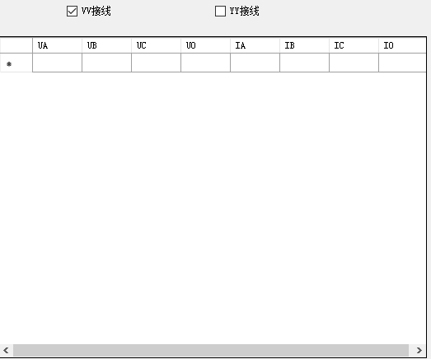
图1-1 VV接线方式
VV接线时显示该界面

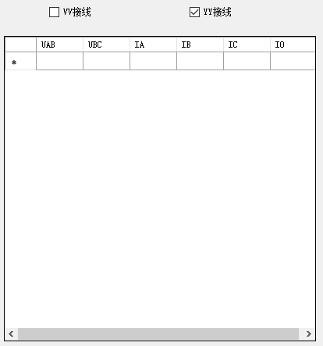
图1-2 YY接线方式

YY接线时显示该界面
要根据不同的接线出现不同的界面。
所以就写两个列表，当选择VV时，VV列表的Visible为true,YY列表为false.
当选择YY时，YY列表的Visible为true,VV列表为false.
而且，列表控件还会自动增加表格行

1.2.2 误差显示

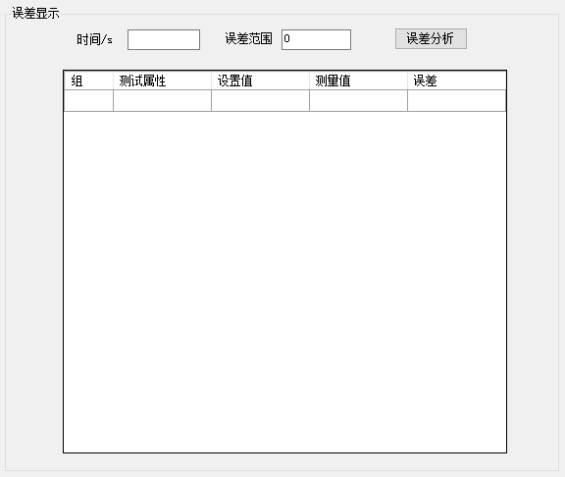
图1-3 误差显示界面

1.3存储列表中数据
数据结构：字典列表List<Dictionary<string,float>>
列表中的一个数据就是一组测试。
分为VV接线和YY接线
- System.InvalidCastException:“指定的转换无效。”
在获取DatagridView中的数据时，正确的转换方式为object(因为获取DatagridView的Value就是object类型的)->string->float。但是我再转换时直接将object转换为float,就出现上述错误。
- System.ArgumentException:“已添加了具有相同键的项。”
存储每一组数据之后要将字典清空。
valuesCollectionYY.Add(valuesYY);
valuesYY.Clear();
但是清空之后出现问题：清空了ValuesCollectionYY中的每一项也都清空了。
虽然不知道为什么，但是解决方法如下：
在ValuesYY添加之前重新赋值
valuesYY = new Dictionary<string, float>();
//valuesYY.Clear();

1.4 修改记录
表1-1 修改记录
时间 | 修改记录 | 注意事项
2019.3.29 | 测试方案界面设计
2019.4.1 | 1.测试方案界面：数据存储  2.误差显示界面设计
2019.4.2 | - 误差显示界面：添加清空功能；  - 测试方案数据显示在界面 | 1.4.1
2019.4.4 | - 添加信息显示  - 正在建立104连接以及解析
2019.4.9 | 读取CSV数据  显示在误差界面 | 1.4.2
2019.4.10 | - 不用104规约了  - 完善功能：  1）误差颜色随标准误差改变而改变  2）测试方案输入必须是数字  3）清空连测试方案的表格一起清空 | 1.4.3  功能基本完成，等待接口返回.csv文件
2019.4.16 | - 设计方案和误差显示对调  - 界面整合：多界面利用TabControl整合到一个界面  - YY接线与VV接线改用同一个表格  - 生成误差报告 | 后期提出修改要求
2019.4.17 | - 修改项目的生成路径（属性中的）  - 链路连接：新加104连接入口，但是功能目前还未实现

1.4.1 清空
DatagridView的清空
while (dataGridViewVV.Rows.Count != 1)
{
dataGridViewVV.Rows.RemoveAt(0);
}

1.4.2 CSV文件读取错误
读取CSV文件时，读取每一行数据出现乱码。
解决方法：csv文件根据txt生成，不要基于excel生成

1.4.3 误差数字颜色问题
思路：给给定值的文本框添加事件：textChanged()；在事件中对大于给定值的数据添加颜色：
dataGridViewWuCha.Rows[index].Cells[4].Style.ForeColor = System.Drawing.Color.Red;
然后数据表格变化了，就要对表格进行刷新显示。
dataGridViewWuCha.Refresh();
但是这样操作之后颜色没有变化。因为你只告诉它大于给定值的变成红色，但是没有告诉它不大于它的颜色怎么变化。所以就出现颜色没有变化的问题

二 读取定值
  - 需求分析
- 下发定值到FTU：过流的电流以及时间。难点：需要与FTU交互，怎么交互
- 自定义状态序列。要求：人为手动增加序列。
- 测试。难点：用什么数据结构存储数据结构。
- 判断SOE：是否有过流SOE。难点：怎么获取SOE，过流SOE的状态是什么。
  - 界面设计
第一版的界面

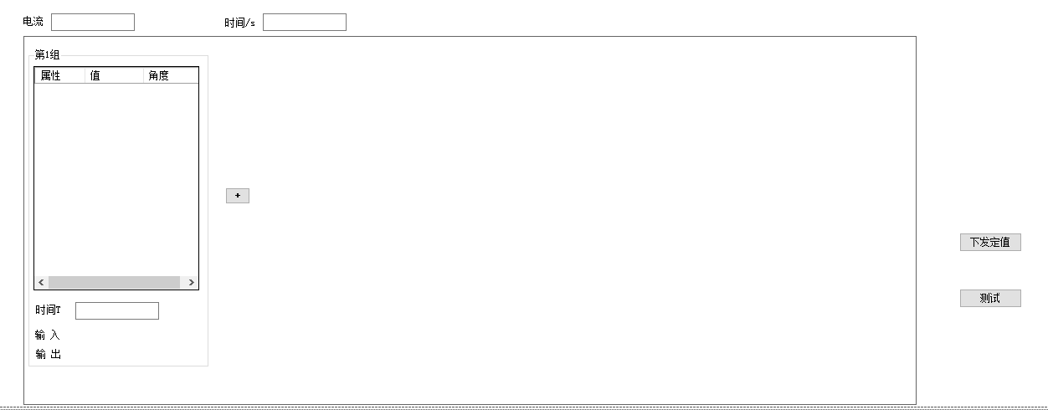
图2-1 读写定值界面

  - 修改记录
表2-1 修改记录
时间 | 修改记录 | 注意事项
2019.4.18 | - 界面设计；  - 手动添加状态序列； | 2.3.1
2019.4.19  （周五） | - 提取控件中的数据  - 测试：下发数据到仪器  - 添加移除功能 | 2.3.2  目前功能差：判断SOE以及下发定值，等104连接成功再实现
2019.4.22 | 项目风格修改
2019.4.23 | 解决在别的电脑上不可用的问题 | 2.3.3

    - 界面设计注意事项
- 手动添加状态序列时，用了groupBox，但是groupBox不支持添加滚动条。找了网上的教程，但是有错误：“引用了未设置的对象”类似的错误。
所以，在使用groupBox时需要考虑是否需要滚动条
    - 数据和控件分离
- 在控件中提取数据，需要数据结构存储数据。
我有两种想法：
①直接将控件中的数据提取放在存储数据的数据结构中
②将控件加入到控件的数据结构中，再从控件数据结构中的控件获取数据
我用了第二种。将控件先放到数据结构，当界面变的时候就直接改变控件的数据结构就可以了，不需要关注数据是否被改动。然后提取数据直接在控件数据结构中提取。
    - 解决在其他电脑不可用问题
该测试平台需要调用接口，
首先把ONLLYSDK的文件全部复制到你的使用路径中
然后运行ONLLYCOM中的.bat文件，注册。
注意：注册时要管理员运行才可以注册成功，否则会出现错误。

三 三遥测试
  - 需求分析
三遥包括遥测，遥信，遥控
遥测：即模拟数据，比如一段数据，一个数据。
遥信：即开入，收到的数据。数据包括0和1.
遥控：即开出，发送出去的数据。远程控制仪器。代表发送合分闸命令。
这个需求嘛，暂时不太清楚什么套路，等我想清楚再写。
6.25号完善：
遥控是指通过104连接，直接发送遥控命令合分闸指令到FTU，然后读取要新数据，看遥信数据和发送的指令是否符合。将结果显示出来
  - 界面设计
初步界面设计结构展示：

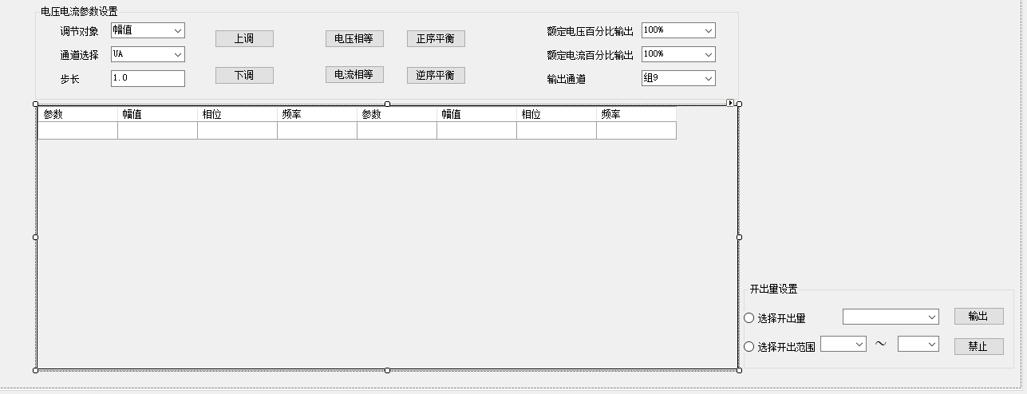
图3-1 二遥测试界面
图3-1是遥测遥控测试界面。遥信界面如图3-2所示

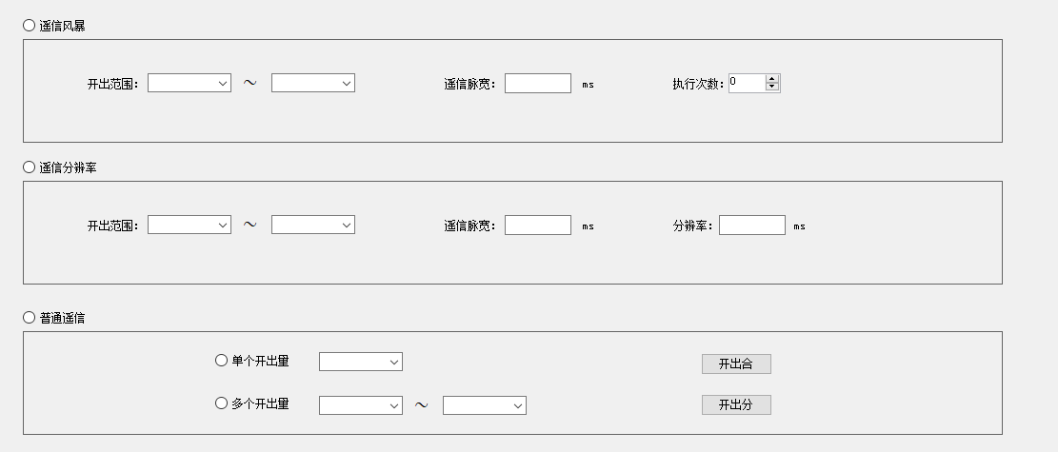
图3-2 遥信测试界面
遥信测试在下面单独实现
  - 修改记录

表3-1 修改记录
时间 | 修改记录 | 注意事项
2019.4.26 | - 添加遥信测试界面  - 添加三遥测试界面
2019.4.28 | - 界面数据表格和SQLite数据库连接  - 步长范围限定 | 3.3.1  3.3.2
2019.4.29 | - 实现电压电流上调下调功能  - 判断电压电流的范围，防止界面数值误输入 | 3.3.3
2019.4.30 | - 找到未将对象引用到实例的原因  - 实现电压相等电流相等的功能  - 单个开出量输出功能 | 3.3.4
2019.5.5 | - 多个开出量输出功能  - 单个和多个开出量禁止输出功能
2019.5.7 | 1.三遥开始测试以及停止测试
2019.5.8 | - 额定电压输出功能  - 额定电流输出功能  - 正序/逆序平衡功能

3.3.1 连接数据库遇到的问题
1.错误提示：System.ArgumentException:“Invalid ConnectionString format for part "Database\das.db", no equal sign found”。
解决方法：
conn = new SQLiteConnection(dbPath);
其中dbPath必须是下列形式：
string dbPath = "Data Source =" + 路径；
2.找不到System.Interop.dll
问题：
先用NuGet安装了System.Data.SQLite及相关的包。
但是运行时，发现提示找不到SQLite.Interop.dll。
解决方法：
直接把packages\System.Data.SQLite.Core.1.0.105.2\build\net40\x64下的SQLite.Interop.dll拷到运行目录，即可运行。

3.3.2 步长范围限定
1.0.01小于0.01的问题
问题描述：
float类型的0.01小于0.01，代码如下：
if (float.Parse(textBoxStepSize.Text) < 0.01)
这样写时if表达式中的逻辑结果是true.
原因：
数据类型的问题。默认情况下0.01是double类型的。而float类型的小于double类型的0.01。所以出现上述情况。
解决方法：
注明0.01是float类型的。即写成如下形式：
if (float.Parse(textBoxStepSize.Text) < 0.01f)
- 如何为TextBox选择事件
问题描述：
我想给TextBox实现这么一种效果，当输入值不合法时，出现提示。所以我选择了TextChanged()事件。但是带来的结果是：没等输入完毕就会出现提示。（比如想输入0.01，但是刚输入0就会出现不可以小于0.01的提示）。
解决方法：
换一个事件，比如Leave：代表TextBox没有焦点时再判断。而Changed事件是刚改变就判断。
所以在给控件选择事件时，不要给定什么事件就用什么事件，要根据自己的需要合理地选择事件。

3.3.3 判断电流电压输入值范围问题
问题描述：
我想实现控制列表中电流电压的范围。所以引入了CellValueChanged()事件，首先判断字段属性中的值是U还是I。如果是U，幅值（即第二个字段）的范围是0-450.如果是I，范围是0-50；所以需要判断是U还是I。有了下列代码。
for (int rowsIndex = 0; rowsIndex < Rows.Count; rowsIndex++){
if (dataGridViewPassageData.Rows[rowsIndex].Cells[0].Value.ToString().Contains("U"))
{
var value = float.Parse(dataGridViewPassageData.Rows[rowsIndex].Cells[1].Value.ToString());
if (value > 450 || value < 0)
{
MessageBox.Show("请确保电压在0~450V内");
dataGridViewPassageData.Rows[rowsIndex].Cells[1].Value = 450;
}
}
if (dataGridViewPassageData.Rows[rowsIndex].Cells[0].Value.ToString().Contains("I"))
{
var value = float.Parse(dataGridViewPassageData.Rows[rowsIndex].Cells[1].Value.ToString());
if (value > 50 || value < 0)
{
MessageBox.Show("请确保电流在0~50V内");
dataGridViewPassageData.Rows[rowsIndex].Cells[1].Value = 50;
}
}
}
但是这段代码有错误：“未将对象引用到示例”。一直未找到到底哪个对象没有引用到实例。没办法，只能改成分开的形式了。从0—3是U。从4-7是I分开循环判断。

3.3.4 昨天的未将对象引用到实例原因
因为允许用户可以修改表格中的数据，所以列表会多出来一行，导致现在列表是是9行，即Rows.Count = 9;而第九行实际上是没有数据的，结果导致出现“未将对象引用到实例”。

四 遥信测试
  - 需求分析
遥信测试主要包括以下三个方面：
1.遥信风暴：选择的开出范围同时输出，可设脉宽和执行次数。
个人理解：在设置的脉宽，即开出闭合的时间长度内，执行“设置的执行次数”次所选开出范围内的开出闭合。
2.遥信分辨率：分辨率可设，所选开出输出间隔时间同遥信分辨率。
个人理解：在每分辨率内执行所选范围的开出闭合操作，共执行遥信脉宽所设置的时间。
- 普通遥信：单个开出或者多个开出同时输出
  - 界面设计
初步界面设计结构展示：

图4-1 遥信界面

4.3修改记录

表4-1 修改记录
时间 | 修改记录 | 注意事项
2019.5.6 | - 实现遥信风暴  - 实现普通遥信 | 4.3.1
2019.5.7 | - 实现遥信分辨率测试 | 4.3.2

4.3.1 在一定的时间内实现某一功能
在实现遥信风暴时，在指定的时间内实现开出闭合。记录一下这个功能如何实现。
private void CallWithTimeout(Action action, int timeoutMilliseconds)
{
Thread threadToKill = null;
Action wrappedAction = () =>
{
threadToKill = Thread.CurrentThread;
action();
};

IAsyncResult result = wrappedAction.BeginInvoke(null, null);
if (result.AsyncWaitHandle.WaitOne(timeoutMilliseconds))
{
wrappedAction.EndInvoke(result);
}
else
{
threadToKill.Abort();
throw new TimeoutException();
}
}
第一个参数action是要执行的函数。
第二个参数是指定的时间。
目前还没有测试，不知道这个方法对不对。（2019.5.8）
经测试，上述方法可以使用（2019.5.17）

4.3.2 定时器
private void ReStartTimer(int time)
{
LoopTime = new System.Timers.Timer(time);
LoopTime.Elapsed += LoopTestAction_Elapsed;
LoopTime.AutoReset = false;
LoopTime.Start();
}

/// <summary>
/// 关闭定时器
/// </summary>
private void CloseLoopTime()
{
if (LoopTime != null)
{
LoopTime.Enabled = false;
LoopTime.Elapsed -= LoopTestAction_Elapsed;
LoopTime.Stop();
LoopTime.Close();
LoopTime.Dispose();
}
}
在LoopTestAction_Elapsed中执行要做的工作。
private void LoopTestAction_Elapsed(object sender, ElapsedEventArgs e)
{
//执行的工作
……
//再次循环
ReStartTimer(resolutionRatio);
}

五 添加104通讯项目

5.1遇到的问题

5.1.1 未能加载文件或程序集
- 把104项目添加到我之前的项目中去，然后把104项目设为启动项目。
可以运行，但是报出下列错误。

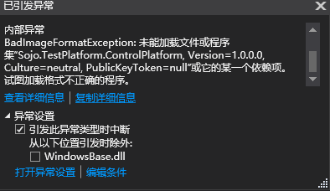

原因：
FTU（即104通讯）的输出路径是bin\Release\。上述出现错误的主要原因就是缺少组件或者依赖项没有加载进来。但是我一直默认输出路径是bin\Debug\。于是为就将OnllyTs.dll库以及Interop.OnllyCalcEngineLib.dll、Interop.OnllyDataLib.dll放在了debug中，导致一直出现上述的错误。
解决方法：
把OnllyTs.dll库以及Interop.OnllyCalcEngineLib.dll、Interop.OnllyDataLib.dll添加到bin\Release\中。
或者
原因:操作系统是64位的，但发布的程序引用了一些32位的ddl，所以出现了兼容性的问题
解决方案一:如果是64位机器，IIS——应用程序池——高级设置——启用32位应用程序 ：true。
解决方案二:修改项目属性——生成——目标平台（比如，X86\X64）

5.1.2 检索COM 类工厂中CLSID为{XXXX-XXXX-XX} 的组件时失败
原因：
如果运行程序时报如下错误：检索 COM 类工厂中 CLSID 为 {XXXX-XXXX-XXX-XXXXX-XXX} 的组件时失败，原因是出现以下错误: 80040154。
如以上问题出现，多半是因为COM组件未在目标机器上面注册造成
解决方法：
- 进入 OnllyCom 目录，以管理员身份运行 注册组件.bat 文件。
- 但是如果是在x64位的系统中，即使控件注册成功，错误依照提示，是因为大多数第三方写的COM控件，只支持32位的系统，在VS中修改引用组件的项目属性：
属性--〉生成--〉常规---〉目标平台---〉修改为X86
我是第二种情况。我把项目属性中的目标平台改成了Any CPU

5.1.3 unable to open database file

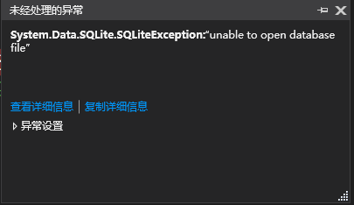

原因：
文件路径不对。
解决方法：
把Sojo.TestPlatform.ControlPlatform项目中的数据库放到FTU中，因为FTU现在是主项目。

5.1.４ 打开系统配置文件失败

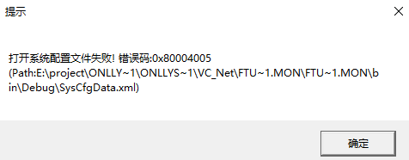

原因：
文件缺失。因为换了主项目，所以在路径中找不到配置文件。
解决方法：
将ＳｙｓＣｆｇＤａｔａ．ｘｍｌ文件复制到上述路径。

六 测试

6.1 修改记录

表6-1 测试记录
时间 | 修改记录 | 注意事项
2019.5.13 | 1.测试是否可以用上位机控制继保
2019.5.14 | - 测试向继保发送数据是否正确  - 记录测试过程中的问题
2019.5.15 | - 修改测试发现的问题  1.1电压电流可以是小数  1.2添加清空状态序列功能  1.3三遥测试时判断是否是测试状态，如果是上调下调/电压电流相等/额定电压电流输出就直接下发到继保
2019.5.16 | 1.测试遥测：上调下调电流相等电压相等，额定电压电流输出  2.测试遥控：遥控输出信息正常  3.测试遥信：普通遥信和遥信风暴可以，  遥信分辨率有问题。 | 6.1.1  6.1.2
2019.5.17 | 1.添加操作信息  2.测试添加的信息是否正确
2019.5.20 | - 添加“接收遥信数据”的功能  - 连接FTU测试104连接以及遥测数据正确性
2019.5.22 | - 解决接收不到遥信数据的问题  - 构建基本点表提取遥测数据 | 6.1.3
2019.5.23 | - 重新建立遥测点表解析遥测数据  - 测试一组到多组电压电流误差值
2019.5.24 | - 出现问题：“调用目标发生了异常”  - 三遥测试添加电流电压误差  - 实现误差自动刷新显示  - 添加104断开功能以及导出文件存储位置 | 6.1.4
2019.5.28 | - 104连接异常的问题。同6.1.4
2019.5.29 | - 重新编写遥测遥控逻辑。
2019.5.31 | - 测试保护压板的普通遥信
2019.6.3 | - 普通遥信的保护压板测试完成  - 合并xyl分支：新加遥控指令  - 遥控指令不对，重写选择，执行，取消操作。 | 6.1.5
2019.6.4 | - 解决通过104不能遥控的问题  - 测试遥控：添加遥控显示信息，即显示开关合分位的状态  - 解决刚打开界面就出现遥测测试：错误码的问题。  - 完善程序代码：退出时，一切程序都关闭  加注释 | 6.1.6
2019.6.5 | - 完善功能：  遥信默认为普通遥信  遥控默认点号改为24577  去掉文件导出提示  解决加Sleep()延时，界面卡的问题 | 6.1.7

6.1.1 向COM上下文的转换失败
具体的信息如图6-1所示

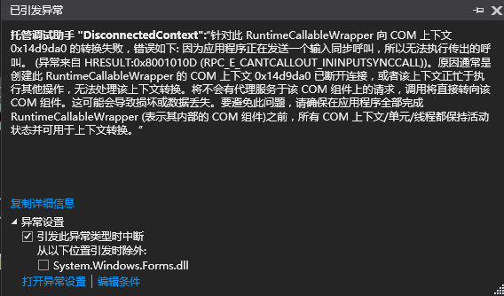
图6-1
还没有解决

6.1.2 线程间操作无效，从不是创建控件的线程访问他。
原因：
访问 Windows 窗体控件本质上不是线程安全的。如果有两个或多个线程操作某一控件的状态，则可能会迫使该控件进入一种不一致的状态。还可能出现其他与线程相关的 bug，包括争用情况和死锁。确保以线程安全方式访问控件非常重要。
解决方法：
- 把CheckForIllegalCrossThreadCalls设置为false
在构造函数中添加Control.CheckForIllegalCrossThreadCalls = false;
2、利用委托
delegate void SetTextCallBack(string text);
private void SetText(string text)
{
if (this.InvokeRequired)//Control.InvokeReauqired判断是否是创建控件线程，不是为true，则需要invoke到创建控件的线程，是就为false，直接操作控件
{
SetTextCallBack stcb = new SetTextCallBack(SetText);
this.Invoke(stcb , new object[] { text});
}
else
{
this.txt_a.Text = text;
}
}
private void LoadData()
{
SetText("测试");
}
//窗体加载时，用线程加载数据
private void Frm_ImportManager_Load(object sender, EventArgs e)
{
ThreadStart ts = new ThreadStart(LoadData);
Thread thread = new Thread(ts);
thread.Name = "LoadData";
thread.Start();
}
特别提示：
在多线程编程中，我们经常要在工作线程中去更新界面显示，而在多线程中直接调用界面控件的方法是错误的做法，Invoke 和 BeginInvoke 就是为了解决这个问题而出现的，使你在多线程中安全的更新界面显示。
正确的做法是将工作线程中涉及更新界面的代码封装为一个方法，通过 Invoke 或者 BeginInvoke 去调用，两者的区别就是一个导致工作线程等待，而另外一个则不会。

6.1.3 遥测数据点表问题
22日：根据点号建立的点表。某一个点号代表某一个电压或者电流。后来经过测试导出的遥测文件发现点号并不是唯一的，不能用作标识。
后来又建立了一个点表，根据列表的序列号。（刚开始看的两个序列号是没有一样的）。后来测试发现有两个问题：
- 每次总召唤的点表并不一样。有的数据多有的数据少。具体原因不清楚。
- 由于提供的104总召唤接口中，遥测数据是累加的，没有每次清空处理，所以导致每次的点号在列表中的序列号不一样。
23日：基于以上的情况，重新建立了点表。发现某一段连续的点号对应电流电压值。所以就把连续的那一部分提取了出来作为测试的电压电流值。
但是，目前还有残留问题：由于遥测数据累加，导致测试数据每次都是前8个。
所以我认为还是每次召唤时都把遥测数据清空为好。
已解决：遥测数据遥信数据每次都清空。
如果存在突然累加的情况，是由于清空语句上面的代码抛出错误，导致未执行。

6.1.4 调用目标发生了异常
在连接104的时候，连接成功之后就会出现“调用目标发生了异常”的错误。但是没有改任何东西就又恢复了。错误原因也不清楚。
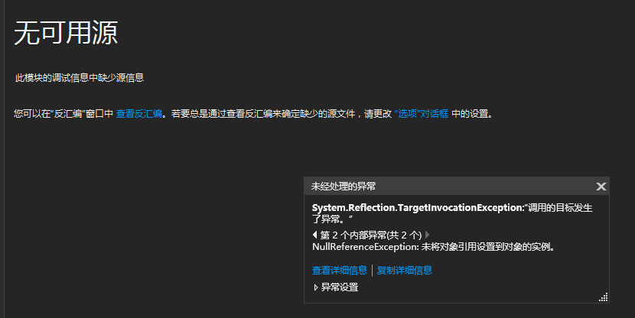
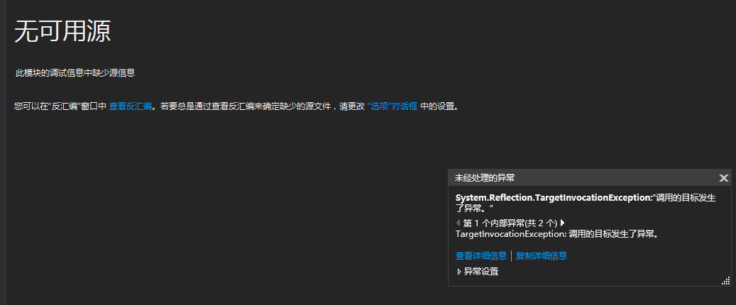
这个问题应该是新加的遥信数据处理导致的。
异常出现点：SOEViewModel中的
显示未将对象引用到实例。即SOEdata是null，未被赋值。
在用到的ViewModel中赋值即可。（2019.5.28解决）

6.1.5 一个遥信数据中一个点号有多个，且值不相同
在下发给测试仪指令之后，加了一个1000ms的延时。遥信数据中的点号就正常了。

6.1.6 不能通过104遥控
104遥控操作的点号是6001，但是，，是十六进制的6001.所以你输入点号是6001肯定不对呀。十六进制呃6001的十进制是24577.输入24577就可以了。

6.1.7 Sleep()延时使界面卡的问题
用下列函数Delay(1000)代替Thread.Sleep(1000);
public static void Delay(int mm)
{
DateTime current = DateTime.Now;
while (current.AddMilliseconds(mm) > DateTime.Now)
{
Application.DoEvents();
}
return;
}

七 添加配置点表

7.1 需求分析
对点表的配置目前需要实现一下三个方面：
1.需要添加三个配置点表：遥信点表，遥测点表，遥控点表。
2.三个配置点表的点号可配置，说明可配置。（就目前来说）
3.可对点表进行右键功能栏：至少包括修改，保存，增加，删除等。

7.2 界面设计
初步界面图如下：

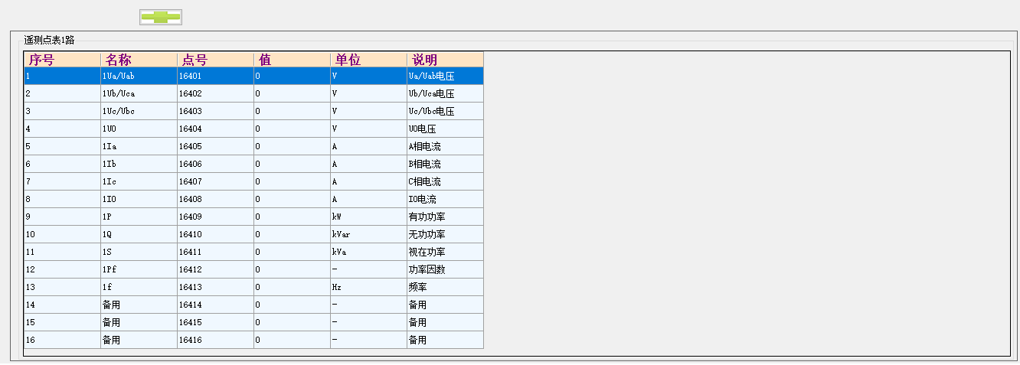
遥测点表配置界面
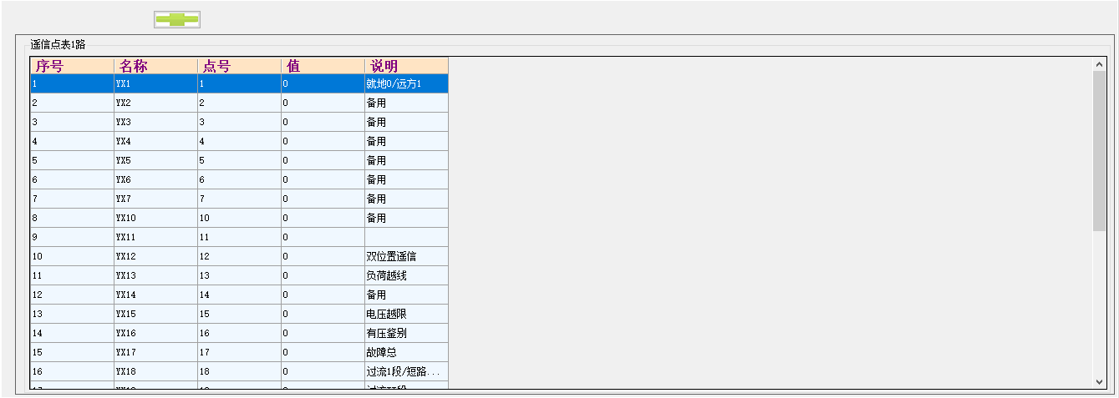
遥信点表配置界面

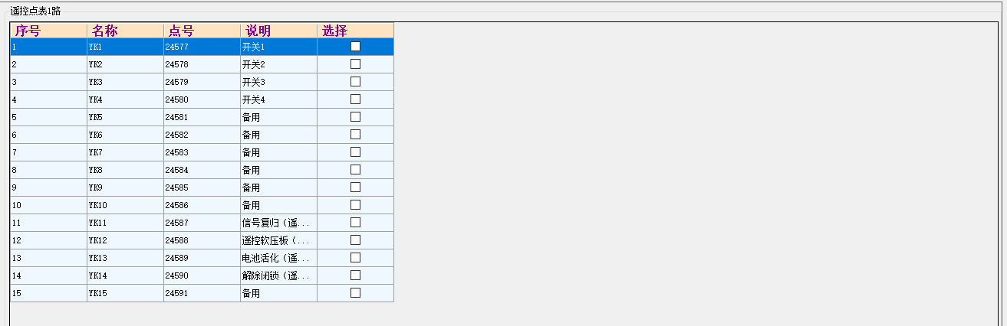
遥控点表配置界面

7.3 修改记录

表7-1 修改记录
时间 | 修改记录 | 注意事项
2019.6.20 | - 在数据库中添加遥测点号表  - 新建遥测点表界面并显示遥测点表 | 7.3.1  7.3.2
2019.6.21 | - 添加遥控遥信点表到数据库并显示在界面  - 界面控件自适应  - 遥测遥控遥信点表的样式设置 | 7.3.3
2019.6.24 | - 解决十六进制不能在界面显示得问题 | 7.3.4
2019.6.25 | - 遥测点表可扩展  - 遥信点表可扩展 | 7.3.5  7.3.6
2019.6.27 | - 给遥测遥信遥控添加右键菜单  - 给右键菜单添加保存到数据库的功能  - 给右键菜单添加重新载入点表的功能
2019.6.28 | - 精简代码：类似代码整合  - 遥控添加一列checkbox，选择  - 选择遥控操作进行遥控自动化测试 | 7.3.7
2019.7.1 | 1.将添加表格改成在同一个表格中添加 | 7.3.8
2019.7.2 | - 解决遥控点表每次重新载入都新加一列checkbox列的问题  - 解决选择遥控操作出现数据越界的问题  - 遥控点表：增加全选和取消选择的功能
2019.7.4 | - 加错误处理  - 精简代码：把误差分析以及读写定值处理  - 解决遥控点表保存时出现的错误  - 按钮的使能问题

7.3.1 C# SQL logic error near 'TeleThreeTest': syntax error
在执行下面的语句时，出现logic error near 'TeleThreeTest': syntax error的错误。
SQLiteDataAdapter mAdapter = new SQLiteDataAdapter("select * from" + tableName, conn);
在调试时发现SQL语句是“select * fromTeleThreeTest”，即表格名和from连在了一起，所以出现错误。
注意：SQL语句中的空格很重要。一定要注意
当然，也有可能是其他的原因，这只是其中一个。

7.3.2 设置表头颜色
Winform程序中，设置DataGridView标题的背景色时，先将EnableHeadersVisualStyles属性设置为false，然后再设置ColumnHeaderDefaultCellStyle属性时，新的ColumnHeaderDefaultCellStyle就起作用了。
dataGridView.ColumnHeadersDefaultCellStyle.BackColor = Color.Bisque;

下面是一些常用得表格样式设置：
//设置每行颜色：
dataGridView.RowsDefaultCellStyle.BackColor = Color.Bisque;
//设置表头字体
dataGridView.ColumnHeadersDefaultCellStyle.Font = new Font("宋体", 12, FontStyle.Bold);
//设置字体颜色 dataGridView.ColumnHeadersDefaultCellStyle.ForeColor = Color.Purple;
//设置表头Name是原表头，名字是新的表头
dataGridView.Columns[“Name”].HeaderText = “名字”;

7.3.3 控件自适应
private float X, Y;

private void MainForm_Resize(object sender, EventArgs e)
{
float newx = (this.Width) / X;//当前宽度与变化前宽度之比
float newy = this.Height / Y;//当前高度与变化前宽度之比
SetControls(newx, newy, this);
this.Text = this.Width.ToString() + " " + this.Height.ToString(); //窗体标题显示长度和宽度
}
//实现控件以及字体的缩放

private void SetControls(float newx, float newy, Control cons)
{
foreach (Control con in cons.Controls)
{
string[] mytag = con.Tag.ToString().Split(new char[] { ':' });
float a = Convert.ToSingle(mytag[0]) * newx;
con.Width = (int)a;
a = Convert.ToSingle(mytag[1]) * newy;
con.Height = (int)(a);
a = Convert.ToSingle(mytag[2]) * newx;
con.Left = (int)(a);
a = Convert.ToSingle(mytag[3]) * newy;
con.Top = (int)(a);
Single currentSize = Convert.ToSingle(mytag[4]) * newy;
con.Font = new Font(con.Font.Name, currentSize, con.Font.Style, con.Font.Unit);
if (con.Controls.Count > 0)
{
SetControls(newx, newy, con);//递归
}
}
}

/// <summary>
/// 获得控件的长度、宽度、位置、字体大小的数据
/// </summary>
/// <param name="cons"></param>
private void SetTag(Control cons)//Control类，定义控件的基类
{
foreach (Control con in cons.Controls)
{
//获取或设置包含有关控件的数据的对象
con.Tag = con.Width + ":" + con.Height + ":" + con.Left + ":" + con.Top + ":" + con.Font.Size; ;
if (con.Controls.Count > 0)
SetTag(con);//递归算法
}
}
然后在MainForm_Load()函数中调用以上函数即可。
private void MainForm_Load(object sender, EventArgs e)
{
//界面控件大小自适应
this.Resize += new EventHandler(MainForm_Resize);
X = this.Width;
Y = this.Height;
SetTag(this);
}
但是这个方法是页面大，控件以及字体等都大，还可能由于字体太大造成文本框覆盖文字得问题。
但是目前没有找到其他的方法。
6.25更新
上述方法不是很好，所以又找到了以下几种方法：
第一种：推荐（试了不好用）
在窗体中加上如下代码即可实现，但窗体点击放大按钮时却不能改变控件大小。
private Size beforeResizeSize = Size.Empty;
protectedoverridevoid OnResizeBegin(EventArgs e)
{
base.OnResizeBegin(e);
beforeResizeSize =this.Size;
}
protectedoverridevoid OnResizeEnd(EventArgs e)
{
base.OnResizeEnd(e);
//窗口resize之后的大小
Size endResizeSize =this.Size;
//获得变化比例
float percentWidth = (float)endResizeSize.Width / beforeResizeSize.Width;
float percentHeight = (float)endResizeSize.Height / beforeResizeSize.Height;
foreach (Control control inthis.Controls)
{
if (control is DataGridView)
continue;
//按比例改变控件大小
control.Width = (int)(control.Width * percentWidth);
control.Height = (int)(control.Height * percentHeight);
//为了不使控件之间覆盖 位置也要按比例变化
control.Left = (int)(control.Left * percentWidth);
control.Top = (int)(control.Top * percentHeight);
}
}
第二种：效果很差（没试）
在加载事件中写 AutoScale(this);
//设置窗口控件随窗口大小改变而改变
publicnewvoid AutoScale(Form frm)
{
frm.Tag = frm.Width.ToString() +","+ frm.Height.ToString();
frm.SizeChanged +=newEventHandler(frm_SizeChanged);
}
publicvoid frm_SizeChanged(object sender, EventArgs e)
{
string[] tmp = ((Form)sender).Tag.ToString().Split(',');
float width = (float)((Form)sender).Width / (float)Convert.ToInt32(tmp[0]);
float height = (float)((Form)sender).Height / (float)Convert.ToInt32(tmp[1]);
((Form)sender).Tag = ((Form)sender).Width.ToString() +","+ ((Form)sender).Height;
string str = ((Form)sender).Tag.ToString();
//也可使字体随之改变
float tempWidth=0F;
float tempHeight=0F;
foreach (Control control in ((Form)sender).Controls)
{
if (control is DataGridView)
continue;
if (control is TextBox)
{
tempHeight = height;
tempWidth =width;
}
if (control is Button)
{
if (this.WindowState == FormWindowState.Maximized)
tempHeight -=0.4F;
else
tempHeight +=0.2F;
control.Scale(new SizeF(tempWidth, tempHeight));
}
else
{
control.Scale(new SizeF(width, height));
}
}
}
第三种：http://www.cnblogs.com/kenkao/archive/2008/11/10/1330623.html（试了好用）
在Form.designer.cs中加入
this.SizeChanged += new System.EventHandler(this.Form1_SizeChanged);
下面是在Form1.cs中写的：
using System;
using System.Collections.Generic;
using System.ComponentModel;
using System.Data;
using System.Drawing;
using System.Text;
using System.Windows.Forms;
using System.Collections;
namespace WindowsApplication3
{
public partial class Form1 : Form
{
/**设定程序中可能要用到的用以存储初始数据的动态数组及相关私有变量**/
//用以存储窗体中所有的控件名称
private ArrayList InitialCrl =new ArrayList();
//用以存储窗体中所有的控件原始位置
private ArrayList CrlLocationX =new ArrayList();
//用以存储窗体中所有的控件原始位置
private ArrayList CrlLocationY =new ArrayList();
//用以存储窗体中所有的控件原始的水平尺寸
private ArrayList CrlSizeWidth =new ArrayList();
//用以存储窗体中所有的控件原始的垂直尺寸
private ArrayList CrlSizeHeight =new ArrayList();
Private int FormSizeWidth;//用以存储窗体原始的水平尺寸
private int FormSizeHeight;//用以存储窗体原始的垂直尺寸
private double FormSizeChangedX;//用以存储相关父窗体/容器的水平变化量
private double FormSizeChangedY;//用以存储相关父窗体/容器的垂直变化量
//为防止递归遍历控件时产生混乱，故专门设定一个全局计数器
private int Wcounter =0;
public Form1()
{
InitializeComponent();
}
privatevoid Form1_Load(object sender, EventArgs e)
{
GetInitialFormSize();
GetAllCrlLocation(this);
GetAllCrlSize(this);
}

//获得并存储窗体中各控件的初始位置
Public void GetAllCrlLocation(Control CrlContainer){
foreach (Control iCrl in CrlContainer.Controls)
{
if (iCrl.Controls.Count >0)
GetAllCrlLocation(iCrl);
InitialCrl.Add(iCrl);
CrlLocationX.Add(iCrl.Location.X);
CrlLocationY.Add(iCrl.Location.Y);
}
}
//获得并存储窗体中各控件的初始尺寸
public void GetAllCrlSize(Control CrlContainer){
foreach (Control iCrl in CrlContainer.Controls)
{
if (iCrl.Controls.Count >0)
GetAllCrlSize(iCrl);
CrlSizeWidth.Add(iCrl.Width);
CrlSizeHeight.Add(iCrl.Height);
}
}
public void GetInitialFormSize()//获得并存储窗体的初始尺寸
{
FormSizeWidth =this.Size.Width;
FormSizeHeight =this.Size.Height;
}
private void Form1_SizeChanged(object sender, EventArgs e)
{
// MessageBox.Show("窗体尺寸改变");
Wcounter =0;
int counter =0;
if (this.Size.Width < FormSizeWidth ||this.Size.Height < FormSizeHeight)
//如果窗体的大小在改变过程中小于窗体尺寸的初始值，则窗体中的各个控件自动重置为初始尺寸，且窗体自动添加滚动条
{
foreach (Control iniCrl in InitialCrl)
{
iniCrl.Width = (int)CrlSizeWidth[counter];
iniCrl.Height = (int)CrlSizeHeight[counter];
Point point =new Point();
point.X = (int)CrlLocationX[counter];
point.Y = (int)CrlLocationY[counter];
iniCrl.Bounds =new Rectangle(point, iniCrl.Size);
counter++;
}
this.AutoScroll =true;
}
else
//否则，重新设定窗体中所有控件的大小（窗体内所有控件的大小随窗体大小的变化而变化）
{
this.AutoScroll =false;
ResetAllCrlState(this);
}
}
public void ResetAllCrlState(Control CrlContainer)//重新设定窗体中各控件的状态（在与原状态的对比中计算而来）
{
FormSizeChangedX = (double)this.Size.Width / (double)FormSizeWidth;
FormSizeChangedY = (double)this.Size.Height / (double)FormSizeHeight;
foreach (Control kCrl in CrlContainer.Controls)
{
/*string name = kCrl.Name.ToString();
MessageBox.Show(name);
MessageBox.Show(Wcounter.ToString());*/
if (kCrl.Controls.Count >0)
{
ResetAllCrlState(kCrl);
}
Point point =new Point();
point.X = (int)((int)CrlLocationX[Wcounter] * FormSizeChangedX);
point.Y = (int)((int)CrlLocationY[Wcounter] * FormSizeChangedY);
kCrl.Width = (int)((int)CrlSizeWidth[Wcounter] * FormSizeChangedX);
kCrl.Height = (int)((int)CrlSizeHeight[Wcounter] * FormSizeChangedY);
kCrl.Bounds =new Rectangle(point, kCrl.Size);
Wcounter++;
}
}
}
}

7.3.4 十六进制显示的问题
问题描述：
在数据库中定义的点号是Interger类型的，填入的值是十六进制数，即600e这种。在界面显示时显示600.
明显是不对的，Interger怎么能填入600e呢。
其他项目的解决方案：
在数据库中定义的点号字段类型是int（Integer）,在界面显示的是转换过来的十六进制数。在哪转换的呢，对于WPF，是在前台绑定代码中实现的。如下：
<DataGridTextColumn Header="原始值" MinWidth="50" Binding="{Binding RawValue, StringFormat={}{0:X2}}"></DataGridTextColumn>
加了一个ＳｔｒｉｎｇＦｏｒｍａｔ，实现界面显示十六进制数。

7.3.5 控件的位置问题
问题描述：
新增遥测点表时位置不正确：中间会出现大片的空白或者内容被隐藏。
解决方法：
目前没有解决方法

7.3.6 控件适应窗口大小的问题
问题描述：
控件适应窗体大小，用了上面的第三种方法，但是程序运行后新增的控件不跟着它变，是自定义控件的原因还是指定了大小的原因？
解决方法：
目前没有解决方法。

7.3.7 datagridView列表增加一列选择框列
#region 添加checkbox列
public void AddCheckBox()
{
DataGridViewCheckBoxColumn columncb = new DataGridViewCheckBoxColumn();
columncb.HeaderText = "选择";
columncb.Name = "cb_check";
columncb.TrueValue = true;
columncb.FalseValue = false;
columncb.DataPropertyName = "IsChecked";
//添加的checkbox在第一列
dataGridView.Columns.Insert(0,columncb);
//添加的checkbox在最后一列
//dataGridView.Columns.Add(columncb);
}
#endregion

在DataGridView控件的CellMouseClick属性中：点击数据勾选上checkbox
private void dataGridView_CellMouseClick(object sender, DataGridViewCellMouseEventArgs e)
{
//checkbox 勾上
if((bool)UserGridView.Rows[e.RowIndex].Cells[0].
EditedFormattedValue == true)
{
this.UserGridView.Rows[e.RowIndex].Cells[0].Value = false;
}
else
{
this.UserGridView.Rows[e.RowIndex].Cells[0].Value = true;
}
}

怎么判断是否选中了呢，如下：
if (dataGridView.Rows.Count > 0)
{
for (int rowIndex = 0; rowIndex < dataGridView.Rows.Count; rowIndex++)
{
string _selectValue = dataGridView.Rows[rowIndex].Cells[0].EditedFormattedValue.ToString();
if (_selectValue == "True")
{
//如果选中进行的操作
}
}
}

7.3.8 当控件被数据绑定时，无法以编程方式向 DataGridView 的行集合中添加行
有以下两种表格：
一种是没有绑定数据源的：直接在表格中添加新行即可
代码如下：
DatagridView.Rows.Add(); //Add()有很多重载，可以自行选择
另一种是带有数据绑定的，即有dataGridView.dataSource() = dataTable;
代码的。这种如果想要实现绑定，再用上述的方式添加新行就会出现“当控件被数据绑定时，无法以编程方式向 DataGridView 的行集合中添加行”的错误。所以要在dataTable中添加新行，然后再绑定。
代码如下：
DataTable dtMeter = (DataTable)dataGridView.DataSource;
DataRow drw = dtMeter.NewRow();//定义一行
drw["Index"] = "1"; //Index和Name是表头，这里是设置值
drw["Name"] = "";
dtMeter.Rows.Add(drw);
dataGridView.DataSource = dtMeter;

八 时钟对时测试

8.1 需求分析
时钟对时需要完成以下功能：
- 向FTU下发时间，时间格式为年月日时分秒毫秒，星期；
- 可以设置系统时间，界面初始化默认显示系统时间；
- 读取时间并显示；
即1）设定时间 2）回读时间 3）比较时间

8.2 界面设计
初步界面图如下：

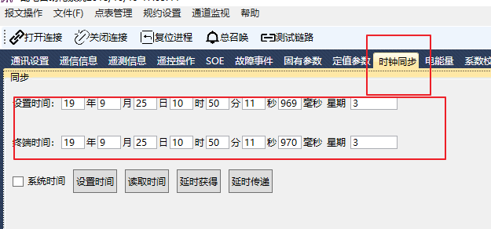
对时测试界面

8.3 修改记录
表8-1 测试记录
时间 | 修改记录 | 注意事项
2019.9.25 | - 设计时钟测试界面  - 完成下发时间，读取时间的功能  - 测试
2019.9.26 | 1.完成对时钟对时中输入框的输入限制

九 录波文件

9.1 录波文件介绍
- 录波文件是指以Comtrade格式保存的系统电压电流开入状态等信息。至少包含cfg和dat文件用现有解析程序。
- 录波文件的产生：是终端（FTD、DTU等）通过一定条件（过流，欠压，动作等）触发产生。
- 文件服务：是指通过101/104 传输文件。查看查看目录，文件，读取文件，写入文件等
- 在winforms中可以用OxyPlot中的WindowsForm实现画图功能：
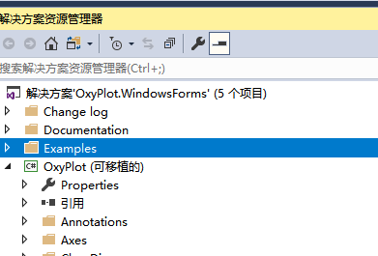

9.2 界面设计
初步界面图如下：

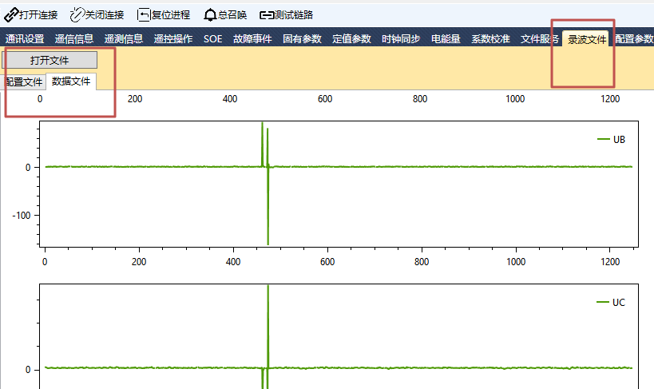
录波文件界面
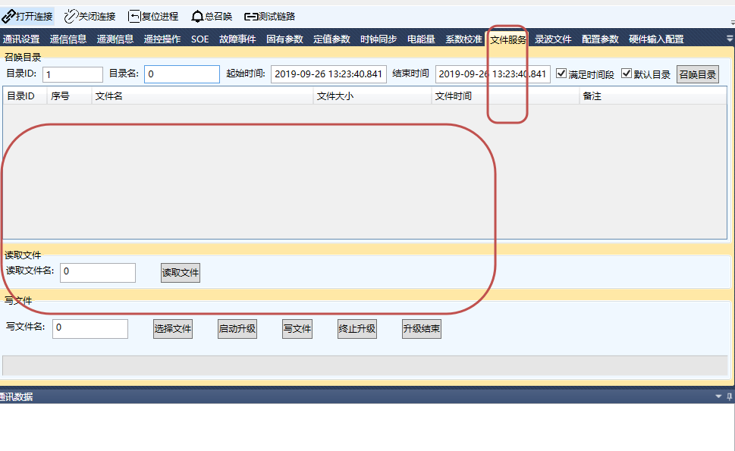
文件服务界面

9.3 修改记录
表8-1 测试记录
时间 | 修改记录 | 注意事项
2019.9.26 | 1.确定录波文件实现思路
2019.9.27 | 1.初步完成录波文件界面，未测试
2019.10.8 | 1.测试

